Кроссворд по произведению
АЛЕКСАНДРА ГРИНА « АЛЫЕ ПАРУСА »

 |  |  |  |  | 10 |  |  |  | 11 |  |  |  |  | 12 |  | 13
 |  | 1 |  |  |  |  |  |  | 2
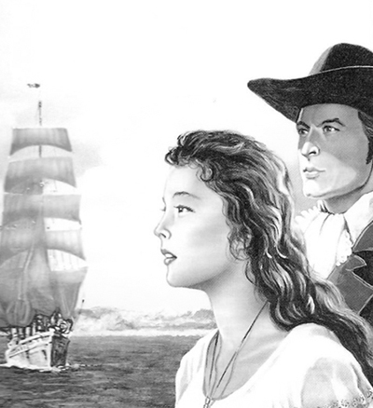
 |  |  |  | 3 |  |  |  | 14 |  |  | 15
 |  |  |  |  |  |  |  |  |  |  |  |  | 4
 |  |  |  |  |  | 5
 | 6 |  |  | 16
 |  |  |  |  |  |  |  |  |  |  |  |  | 17
 |  |  |  |  |  |  |  |  |  | 7
 |  |  |  |  |  |  |  |  | 8
 |  |  | 9

Вопросы.
По горизонтали: | По вертикали:
1. Как звали мать главной героини ? | 10. Город, в который главная героиня носила игрушки для продажи.
2. Фамилия Артура. | 11. Сказочник, предсказавший маленькой девочке встречу с принцем.
3. Имя главной героини. | 12. Имя отца главного героя.
4. Название галеона, который купил Артур. | 13. Сколько лет было Артуру, когда он тайно покинул родительский дом ?
5. Хозяин трактира – лавки. | 14. Имя отца главной героини.
6. Город, в котором Артур получил письмо от матери. | 15. Какой предмет повлиял на выбор маленького Артура стать капитаном корабля ?
7. Деревня, в которой жила главная героиня. | 16. Что оставил Артур на пальце спящей девушки ?
8. Верный помощник Артура. | 17. Из какого материала были сшиты алые паруса ?
9. Имя капитана, который взял Артура на свой корабль юнгой.

 |  |  |  |  | 10Л |  |  |  | 11Э |  |  |  |  | 12Л |  | 13Ч
 |  | 1М | Е | Р | И |  |  |  | 2Г | Р | Э | Й |  | И |  | Е
 |  |  |  |  | С |  |  |  | Л |  |  |  |  | О |  | Т
 |  |  |  | 3А | С | С | О | 14Л | Ь |  | 15К |  |  | Н |  | Ы
 |  |  |  |  |  |  |  | О |  |  | А |  | 4С | Е | К | Р | Е | Т
 |  |  |  |  |  | 5М | Е | Н | Н | Е | Р | С |  | Л |  | Н
 |  |  |  |  |  |  |  | Г |  |  | Т |  |  | Ь |  | А
 | 6В | А | Н | 16К | У | В | Е | Р |  |  | И |  |  |  |  | Д
 |  |  |  | О |  |  |  | Е |  |  | Н |  | 17Ш |  |  | Ц
 |  |  |  | Л |  |  |  | Н |  | 7К | А | П | Е | Р | Н | А
 |  |  |  | Ь |  |  |  |  |  |  |  |  | Л |  |  | Т
 |  |  |  | Ц |  |  |  |  | 8Л | Е | Т | И | К | А |  | Ь
 |  |  | 9Г | О | П
Ответы для учителя

